

|  |  |  |  |  |
| --- | --- | --- | --- | --- |
| ***Estudante:*** | | | | |
| ***Turma:1º*** | ***Turno: Matutino*** | ***Data de Aplicação:*** | | ***2º Bimestre*** |
| ***Prof. Max Garcia*** | | | ***Nota Final:*** | |
| ***INÍCIO: TÉRMINO:*** | | | | |
| ***SIMULADO DE MATEMÁTICA 2*** | | | | |
| ***INSTRUÇÕES GERAIS***  1. Confira atentamente a construção da prova. Qualquer falha de impressão ou falta de folhas deve ser comunicada ao professor no prazo máximo de **15 (quinze) minutos.**  2. Inicie a prova identificando todas as páginas com seu **nome e turma.**  3. Resolva as questões nos locais correspondentes usando caneta com tinta azul ou preta. Responda a lápis somente quando determinado.  4. Utilize somente o material autorizado. É proibido o uso de qualquer tipo de corretivo; de aparelho celular.  5. Esta prova é individual. Ao término do tempo, levante o braço e aguarde o fiscal recolher a prova.  6. A posse e/ou uso de meios ilícitos para a execução da prova é(são) considerado(s) falta disciplinar grave, acarretando a atribuição de **grau ZERO.**  7. As questões indicadas com **\***são questões de desafio e correspondem a um ponto adicional.  8. Esta prova vale de **0 a 10 (dez)**  **9. Em provas de exatas é obrigatório apresentação do cálculo, para validação da questão. Caso não conste será anulada.** | | | | |

**01.** Num triângulo retângulo, a altura relativa à hipotenusa mede 12 e o menor dos segmentos  
que ela determina sobre a hipotenusa, 9. O menor lado do triângulo mede:

a) 12,5  
b) 13  
c) 15  
d) 16  
e) 16,5

**02.** Um trapézio retângulo tem bases 5 e 2 e altura 4. O perímetro desse trapézio é:

a) 13  
b) 14  
c) 15  
d) 16  
e) 17

**03.** A afirmação **falsa** é:

a) Todo quadrado é um losango.  
b) Existem retângulos que não são losangos.  
c) Todo paralelogramo é um quadrilátero.  
d) Todo quadrado é um retângulo.  
e) Um losango pode não ser um paralelogramo.

**04.** Considere as afirmações:

**I.** Todo retângulo é um paralelogramo.  
**II.** Todo quadrado é um retângulo.  
**III.** Todo losango é um quadrado.  
Associe a cada uma delas a letra V, se for verdadeira, ou F, caso seja falsa. Na ordem apresentada, temos:  
a) F, F, F  
b) F, F, V  
c) V, F, F  
d) V, V, V  
e) V, V, F

**05.** Em uma circunferência, considere os pontos A, B, C e D, conforme a figura.

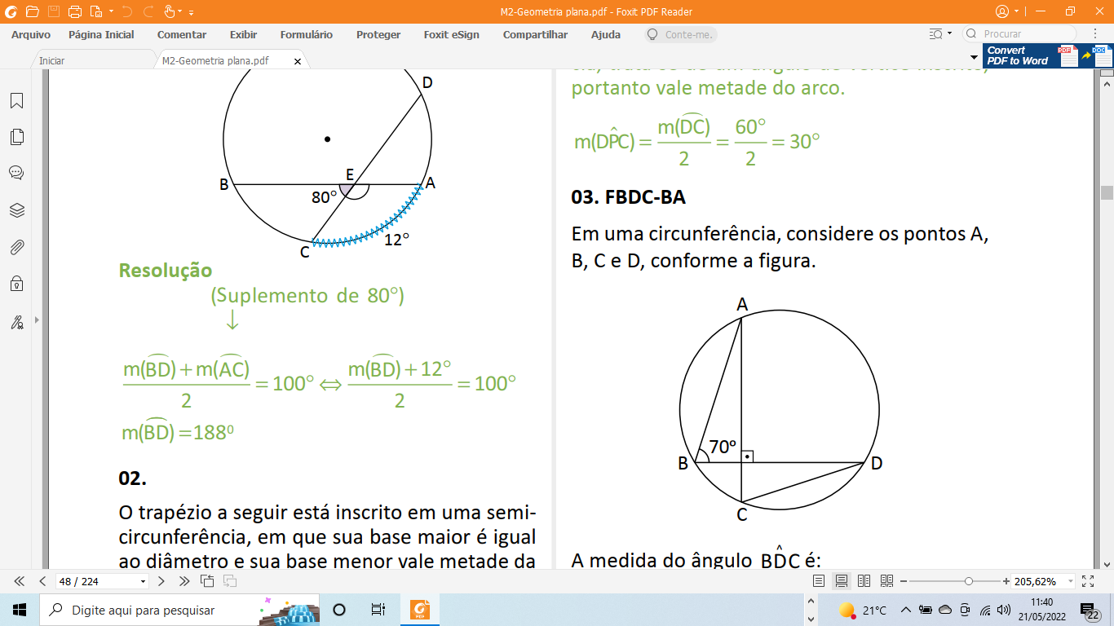

A medida do ângulo BDC é:

a) 20º

b) 30º

c) 40º

d) 50º

e) 60º

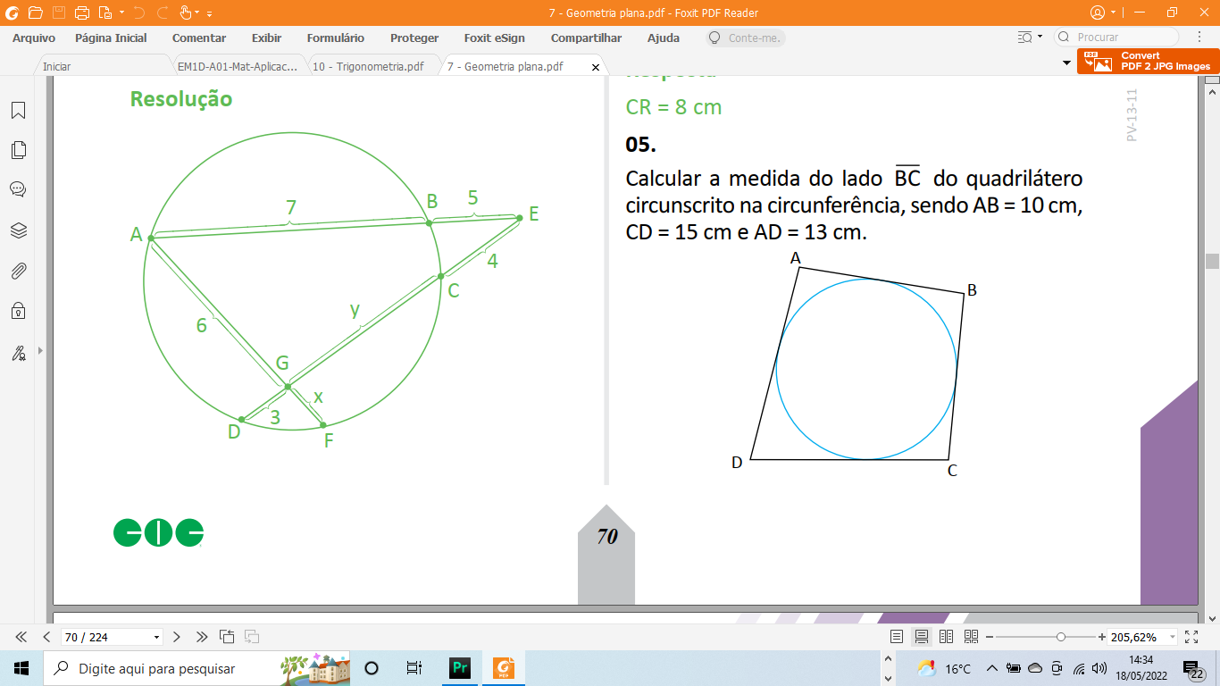**06.** A medida do lado BC do quadrilátero circunscrito na circunferência, sendo AB = 10 cm, CD = 15 cm e AD = 13 cm, é:

a) 12cm

b) 14cm

c) 16cm

d) 18cm

e) 20cm